

REQUERIMENTO 0033 /2021.

Sr. Presidente;
Srs. Vereadores:
Sras. Vereadoras:

Na forma regimental requeiro à Mesa que após ouvir o Plenário, seja constatado em ata dos nossos trabalhos e comunicado através de ofício desta Presidência MOÇÃO DE CONGRATULAÇÃO a aniversariante do mês de setembro, ROSEMARY AQUINO GONÇALVES, Rose do setor de marcação, pessoa muito boa e estimada por sua dedicação à todos, sendo homenageada pelo seu dia.

PLENÁRIO EDMILSON FEITOSA CAVALCANTE, EM 21 DE SETEMBRO DE 2022.
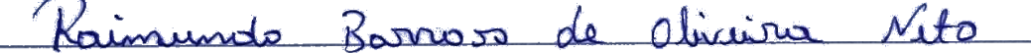

RAIMUNDO BARROS DE OLIVEIRA NETO

Nino da Esperança

VEREADOR – PSDB

